INDICAÇÃO Nº1083/2016

Sugere ao Poder Executivo Municipal fazer o concerto do afundamento da tubulação da rede de esgoto, na Rua Bélgica, próximo aos números 2038 e 2031, no bairro Jd. Europa.

INDICA Ao Senhor Prefeito Municipal, na forma regimental, determinar ao setor competente que tome providências no sentido de fazer o concerto do afundamento da tubulação da rede de esgoto, na Rua Bélgica, próximo aos números 2038 e 2031, no bairro Jd. Europa.

Justificativa:

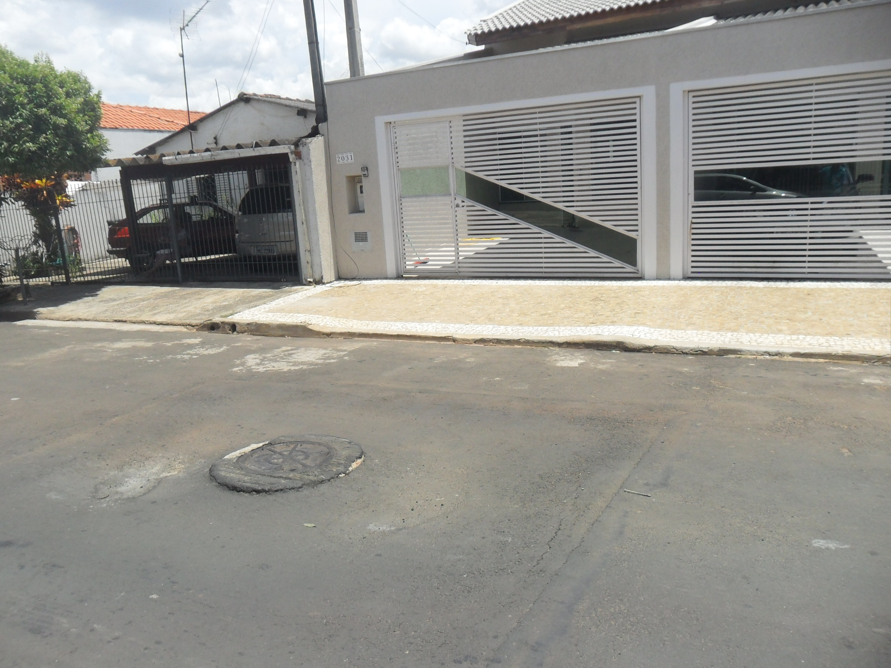
Conforme visita realizada, este vereador pode constatar que é necessário fazer o concerto do afundamento da tubulação de esgoto, para melhorar o transito no local, pois esse afundamento atrapalha os veículos que por ali transitam.

Plenário “Dr. Tancredo Neves”, em 16 de fevereiro de 2016.

ADEMIR DA SILVA

-Vereador-

